Table of Contents

Способ и устройство распознавания цели на фоне самоприкрывающих помех
Каскадное распознавание для моностатического UHF-радара с АФАР: два FFT → токены → причинностный арбитр → агильный опрос FM-m
Единый документ (статья + материал заявки). Стиль технический; приоритеты: надёжность распознавания → скорость обработки → красота решения.

Оглавление
Часть I. Постановка - Глава 1. Задача и модель угрозы - Глава 2. Тракт приёма и первичная обработка
Часть II. Каскад: объём, токены, арбитр - Глава 3. Геометрия данных и два преобразования Фурье - Глава 4. Грубое обнаружение на угловой карте: признаки, триаж, токен - Глава 5. Физический арбитр: правило переднего края - Глава 6. FM-m коррелятор: реализация многолучевого опроса - Глава 7. L3 — глубокий добор на токенах (LSTM) - Глава 8. Целеуказание пучка FM+M: замыкание когнитивной петли - Глава 9. Устойчивость к противнику и латентность
Часть III. Патентная часть - Формула изобретения (независимые п.1 способ, п.10 устройство; зависимые)
Приложение - Глоссарий терминов

Глава 1. Задача и модель угрозы

1.1. Задача
Моностатический UHF-радар (~0.5 ГГц) с активной фазированной антенной решёткой (АФАР) должен надёжно распознавать истинную цель на фоне самоприкрывающих помех и выдавать целеуказание. Приоритеты — в порядке: надёжность распознавания → скорость обработки → красота решения. Радар использует два зонда: широкий ЛЧМ для поиска («куда смотреть») и агильный фазоманипулированный FM-m для адресного многолучевого опроса площадей кандидатов.

1.2. Модель угрозы — самоприкрытие
Основная угроза — помеха, излучаемая с носителя самой цели (самоприкрытие):
- DRFM/ISRJ — гребёнка ложных целей, часто ярче истинной;
- SMSP — размытие спектра;
- заградительная (шумовая по полосе);
- RFI — сторонний непрерывный источник.
Ключевая трудность: по одному угловому срезу отклик ретранслятора структурно не отличается от отражения цели. Нужен различитель, устойчивый к адаптивному противнику, а не только к энергетике.

1.3. Прототип и его предел
Прототип RU2549375C1 (подавление активной помехи двумя каналами — основным и вспомогательным — с корреляцией для компенсации в главном луче) самоприкрытие не тянет: он рассчитан на геометрию отдельного постановщика, а структурного различителя «цель/ложь» в нём нет.

1.4. Наш ответ
Двухэтапная когнитивная петля. Широкий ЛЧМ формирует объём 16×16×N двумя раздельными FFT (глава 3); объём сворачивается в матрицу токенов (глава 4); лёгкий ИИ-гейт и физический причинностный арбитр — передний край τ≥0 и свежесть кода (глава 5) — выделяют истинную цель; из матрицы токенов формируется многолучевой опрос FM-m (главы 6, 8). Дешёвый инвариант гейтит дорогой агильный зонд; физика — арбитр, нейросеть — адъюнкт.

Глава 2. Тракт приёма и первичная обработка

2.1. Аппаратная цепочка
АФАР → АЦП → гетеродин-дечирп на ПЛИС (stretch-processing) → сырые комплексные IQ. Дечирп на приёме смешивает принятый ЛЧМ с опорным и превращает задержку цели в постоянную частоту биений — тяжёлое широкополосное сжатие уходит в аналог/ПЛИС, на GPU приходит уже узкополосный поток.

2.2. Дечирп: задержка → частота
f_b = μ · 2R/c , μ = ΔF / T_c
Одна цель после дечирпа — один тон (одна частота биений); гребёнка ложных целей — ряд тонов с шагом, отвечающим их шагу по дальности.

2.3. Поток за такт
После дечирпа за такт получаем N комплексных отсчётов, где N переменна (до ~1.3М на канал). Число не фиксируется тактом; размер дальностного FFT ставится под текущее N (глава 3).

2.4. Батч-БПФ
Дальностный БПФ по всем 256 антеннам считается батчем на GPU за один вызов. Данные остаются комплексными — фаза нужна последующему угловому БПФ (главы 3–4).

2.5. Вывод
После дечирпа частота = дальность: спектр среза сразу даёт дальностный профиль (одна цель → пик; гребёнка → ряд пиков). Это и есть вход в каскад — тензор 16×16×N, с которого начинается глава 3.

Глава 3. Геометрия данных и два преобразования Фурье
За каждый рабочий такт приёмный тракт даёт комплексный массив 16×16×N — апертура × апертура × дальность, где N (глубина по оси быстрого времени) переменна и определяется тактом. Настоящая глава фиксирует геометрию этого массива и обработку, которая превращает его в картину угол × угол × дальность двумя раздельными преобразованиями Фурье.

3.1. Что на входе
Сигнал — линейно-частотно-модулированный (ЛЧМ), уже дечирпованный на приёме (stretch-processing). После дечирпа задержка цели превращается в постоянную частоту биений, и дальность закодирована именно в частоте:
f_b = μ · 2R/c , μ = ΔF / T_c
Оси массива: - X, Y — апертура 16×16 (256 элементов решётки); - Z — ось быстрого (дечирпованного) времени, N комплексных отсчётов; N переменна за такт. Дальность в Z ещё не проявлена — она сидит в частоте биений и извлекается первым FFT.
Один импульс доплера не несёт (цель даёт один пик, в котором дальность и доплер смешаны); доплер добавляется отдельной, четвёртой осью по пачке импульсов (см. §3.5).

3.2. Два раздельных преобразования Фурье
Обработка — это два разных FFT в разных местах конвейера, а не одно трёхмерное преобразование.
Первый — дальностный FFT, глобально по оси Z, один раз (rocFFT). Он превращает частоты биений в дальность: после него ось Z становится дальностью с N бинами. Длина N произвольна — rocFFT выполняет её смешанным radix; при необходимости чистого radix-2 ось добивают нулями до ближайшей степени двойки. (Это дополнение относится к дальностной оси и не связано с агильной длиной кода FM-m из главы 6.)
Дальность локализуется одним глобальным преобразованием по всей записи: после дечирпа цель — тон на всю длину Z, поэтому посегментная оконная обработка по дальности не требуется.
Данные до этого момента держат комплексными: следующий, угловой FFT формирует луч когерентным сложением по апертуре, и ему нужна фаза между 256 элементами. Магнитуду |·|² берут только после углового FFT.
Второй — угловой FFT 16×16, поячеечно, на каждом бине дальности, на матричных (тензорных) блоках GPU (WMMA). Он и даёт угловую карту среза. Порядок осей результата — угол × угол × дальность.
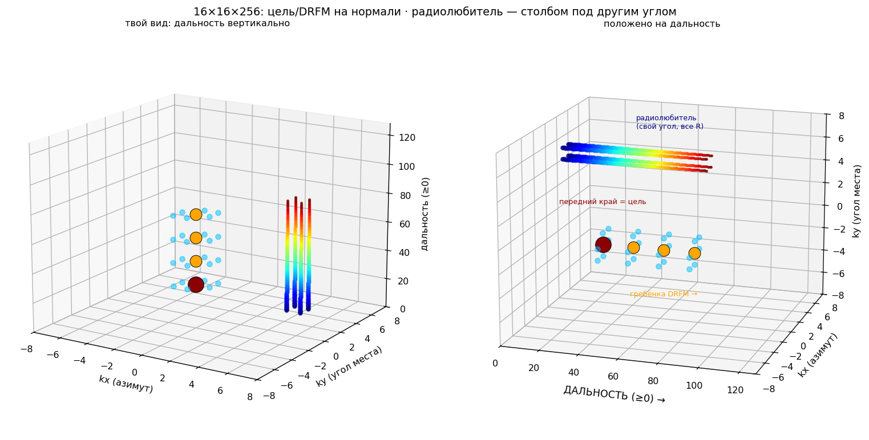
Два FFT: глобальный дальностный по Z и поячеечный угловой 16×16
[Рис — заметка] текущий рисунок сделан под 3D-FFT и неверен; подлежит замене. Для патента рисунок не требуется — оставлен как напоминание.

3.3. Метрика (параметрическая)
Все шкалы и пороги считаются на ходу из ΔF, f_s, d; алгоритм при этом постоянен.
Разрешение по дальности задаёт девиация ЛЧМ:
Δr = c / (2·ΔF)
В знаменателе — именно девиация ΔF (полоса ЛЧМ). База B = T_c·ΔF (длительность × девиация) безразмерна и отвечает за помехозащищённость, а не за разрешение; запись Δr = c/(2B) неверна.
Угловая шкала при шаге решётки d = λ/2:
sinθ = k·λ / (N_ап·d) = k/8 , k = −8 … 7 (после fftshift)
разрешение по sinθ равно 1/8 (≈ 7° у визирования), покрытие — полусфера.
Числовой пример (иллюстрация; N переменна): ΔF ≈ 6 МГц, f_s = 2 МГц, N = 10000, UHF 0.5 ГГц → λ = 0.6 м, d = 0.3 м:
T_c = N / f_s = 5 мс (длительность импульса)
Δr = c/(2·ΔF) = 25 м (разрешение по дальности)
B = T_c·ΔF = 30000 (база)
Для дальней связи ΔF = 500 МГц → Δr = 0.3 м; меняется только число, не алгоритм.

3.4. Реализация: два кернела, вычисление на кристалле
Конвейер главы — два ядра GPU; ключ к скорости в том, что тяжёлая часть считается в быстрой внутрикристальной памяти рабочей группы (LDS), без обменов с внешней памятью.
Кернел A — дальностный FFT. rocFFT по оси Z, батч 256 каналов. На входе load-callback совмещает окно и опорный дечирп: x[z]·w[z]·ref_dechirp[z]; выход — комплексный (магнитуду не берут, впереди угловой FFT); нормировку 1/N при желании — на store-callback. Результат — комплексный буфер 16×16×N в VRAM, где Z = дальность.
Кернел B — фьюзед, на тензорных блоках. Один workgroup обрабатывает блок бинов дальности, размещённый в LDS, и выполняет по срезу всю цепочку не выходя из быстрой памяти:
1. WMMA: угловой FFT 16×16 (комплекс)
2. |·|² → карта энергии 16×16 (магнитуда здесь, переход в float, fftshift)
3. линейка инвариантных признаков (редукции в LDS)
4. MLP-гейт → метка + скор
5. на выход — токен (только выжившие срезы)
Размерность 16×16 выбрана так, что срез целиком помещается в память рабочей группы и вычисляется матрично на тензорных блоках. Совмещение формирования, токенизации и классификации в LDS устраняет обмены с внешней памятью — это и есть опора приоритета «скорость обработки» (признаки п.9 и п.13 формулы). Между кернелами лежит только комплексный буфер в VRAM.

3.5. Доплер (на будущее)
В одном импульсе цель — один пик, дальность и доплер в нём смешаны и не отделяются. Доплер живёт по медленному времени, между импульсами: пачка из P импульсов с периодом PRI даёт четвёртую ось, и FFT по ней извлекает доплер:
16 × 16 × N × P → FFT по 4-й оси
Δf_d = PRF/P , Δv = λ·PRF/(2P) , однозначная v = λ·PRF/2
Движущаяся цель за пачку уходит по дальности (range walk) — компенсируется keystone-преобразованием. ЛЧМ-картина Range-Doppler подсказывает доплеровский банк M-коррелятора. Полный порядок осей: угол → угол → дальность → доплер; первые три — эта глава, четвёртая — пачкой.

Глава 4. Грубое обнаружение на угловой карте: признаки, триаж, токен

4.0. Место главы в конвейере
После главы 3 дальностный БПФ (кернел A) перевёл дечирпованный сигнал в дальность: на входе настоящей главы — комплексный тензор 16×16×N, где третья ось уже означает бины дальности, а N переменна за такт. Для каждого бина дальности r срез S[:, :, r] — комплексная апертурная матрица 16×16 (сигнал на элементах решётки для этой дальности).
Задача главы — по каждому срезу быстро решить, есть ли в нём собранный по углу источник и какого он типа, и упаковать результат в компактный токен. Всё выполняет один вычислительный блок — кернел B.

4.1. Обозначения
Символ | Смысл | Размер / диапазон
N | глубина дальности (бинов) | переменна за такт
r | индекс бина дальности | 0 … N−1
S[k_x,k_y,r] | комплексный сигнал на элементах решётки | 16×16, ℂ
A[k_x,k_y] | комплексная угловая карта после углового БПФ | 16×16, ℂ
P = |A|² | энергетическая угловая карта | 16×16, ℝ≥0
M = 256 | число угловых ячеек (16×16) | —
p_i | значения P, развёрнутые в вектор | i = 0 … 255
(k_x,k_y) | номер углового бина; sinθ = k/8 при d=λ/2 | −8 … 7 (после fftshift)
S1 = Σp_i, S2 = Σp_i² | суммы для признаков | —
Угловая ячейка (k_x,k_y) соответствует направлению прихода, её значение — энергия с этого направления на данной дальности.

4.2. Что делает кернел B (обзор)
Базовая единица — одна апертурная матрица S[:,:,r]; на выходе — один токен:
вход: S[:, :, r] — апертурная матрица 16×16 (комплекс)
1. A = угловой БПФ 2D (S · окно) — формирование луча, остаётся комплексом
2. P = |A|² (fftshift) — энергетическая карта (переход в float)
3. f = features(P) — вектор инженерных признаков
4. пики = поиск до 5 пиков по углу — координаты и яркости источников
5. (метка, скор) = MLP(f) — классификация типа среза
выход: токен(r) = { пики[], признаки, метка, скор }
Порядок принципиален: магнитуда берётся только после углового БПФ. Угловой БПФ — когерентное суммирование по апертуре, ему нужна фаза между 256 элементами; взять модуль раньше — потерять направление.

4.3. Шаг 1 — угловой БПФ (формирование луча)
Двумерный БПФ по апертуре, с оконной функцией w (Хэмминга) по обеим осям для подавления боковых лепестков:
A[k_x,k_y] = FFT2( S[:,:,r] · w(x)·w(y) )
Точечный источник даёт узкий главный лепесток в одной ячейке; шум — равномерную рябь. Реализуется матричным умножением на тензорных блоках (WMMA).

4.4. Шаг 2 — энергетическая карта
P[k_x,k_y] = |A[k_x,k_y]|² (с fftshift: нулевая частота в центре, k = −8…7)
С этого шага работаем с вещественной картой P; все признаки считаются по ней.

4.5. Шаг 3 — линейка признаков
Классифицировать срез по всем 256 значениям дорого; вместо этого сжимаем карту в короткий вектор инженерных признаков, каждый — дешёвая редукция.
Признаки собранности (устойчивые якоря).
Participation Ratio — эффективное число «горящих» ячеек:
PR = (Σp_i)² / Σp_i² = S1² / S2
Точечный источник → PR ≈ 1–3; заградка → десятки; шум → ≈ M/2 = 128. Главный якорь «источник против шума».
Индекс Хойера — нормированная разреженность в [0,1]:
Hoyer = (√M − S1/√S2) / (√M − 1)
→ 1 собрано, → 0 размазано.
Признаки формы главного лепестка (страддл-устойчивые). При попадании источника между бинами (страддл) энергия делится между соседними ячейками; поэтому меряем не ячейку, а лепесток целиком. Пусть (i*,j*) = argmax P, блок 3×3 вокруг него:
MainFrac = Σ_{3×3} P / S1
Доля энергии в главном лепестке. Цель (даже при страддле) → 0.94–0.98; заградка → ~0.40; шум → ~0.07.
Интегральное отношение лепестков (устойчивая замена «2-й/1-й пик»): обнуляем охранную зону 5×5 вокруг главного пика, ищем второй лепесток:
LobeRatio = Σ_{3×3 вне охранной зоны} P / Σ_{3×3 главный}
Одиночная цель → ~0.002; заградка → ~0.25; шум → ~1.0.
Вспомогательные признаки:
MaxMean = max(P)/mean(P) — контраст пика (яркость)
PeakPos = argmax P — направление главного источника
Energy = S1 — абсолютный уровень
Итоговый вектор: f = [PR, Hoyer, MainFrac, LobeRatio, MaxMean, Energy] (+ PeakPos отдельно). Все компоненты — 1–2 прохода по 256 значениям, т.е. редукции в быстрой памяти. Набор не финальный: по результатам обучения корректируется.
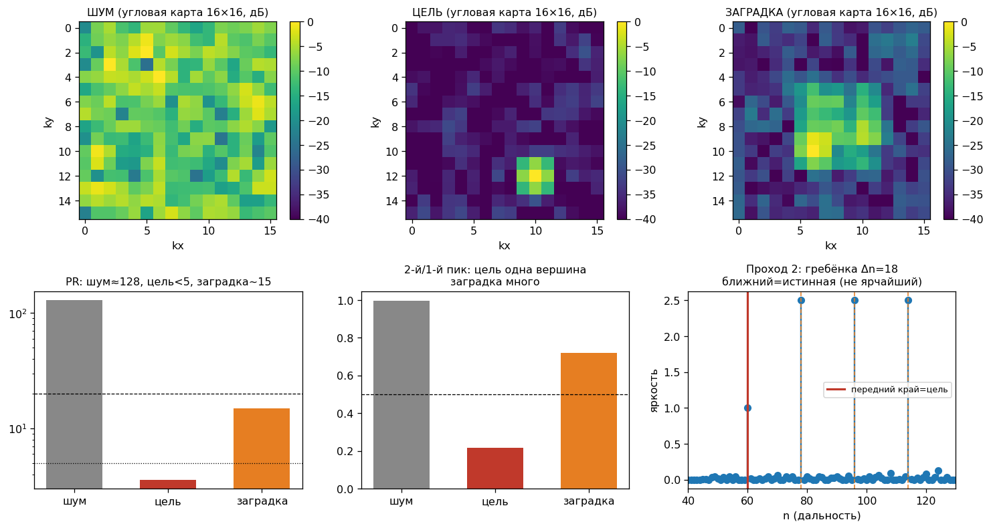
Признаки трёх классов на модельной угловой карте

4.6. Шаг 4 — поиск пиков по углу
На одной дальности возможно несколько источников под разными углами, поэтому в токен пишем массив пиков фиксированной длины (до 5):
пики[5] = { (k_x, k_y, яркость, кромка) }
n_пиков = сколько из 5 валидны (0…5)
кромка — нарастание/спад пика по соседним бинам дальности; почти бесплатна (соседние бины под рукой) и служит физическим признаком (резкая кромка реального отражателя против размытой копии). Если пиков больше 5 — это само по себе признак «размазано», лишние не пишутся.
Массив ловит множественность по углу. Множественность по дальности (гребёнка) собирает проход 2 (§4.9). Две оси структуры независимы: угол — массивом, дальность — сборкой.
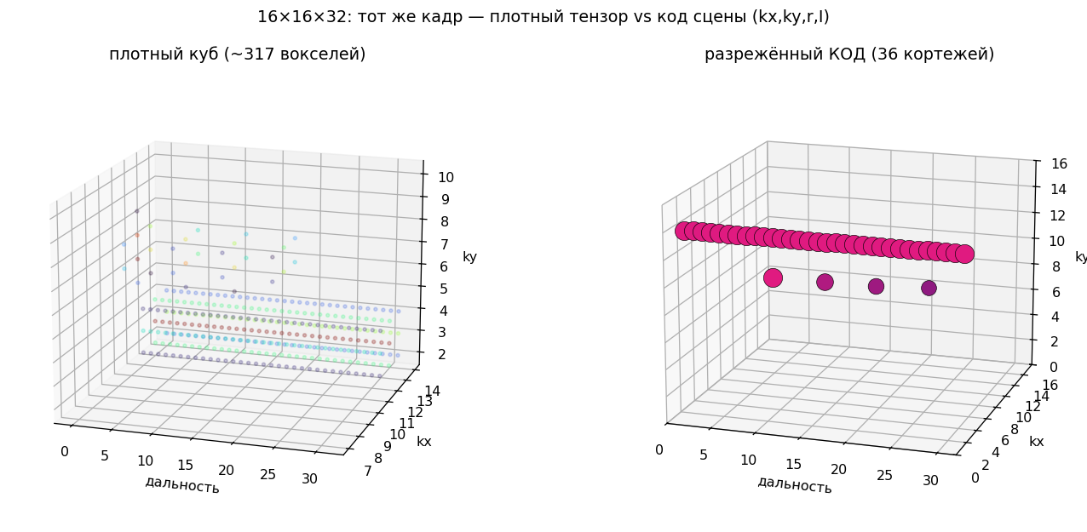
Структурный токен: массив пиков + признаки + метка

4.7. Структурный токен
токен = {
r, // индекс бина дальности
n_пиков, // 0..5
пики[5] = { k_x, k_y, amp, кромка },
PR, Hoyer, MainFrac, LobeRatio, // признаки среза
метка, // шум / источник / заградка
скор // уверенность
}
Пустые срезы («шум») не пишутся → выход разрежённый. Это и есть свёртка большого объёма в компактную матрицу токенов.

4.8. Шаг 5 — триаж (гейт, не арбитр)
Вектор признаков подаётся на компактную сеть:
MLP: 6 → 16 → 3
классы среза: шум / собранный источник / размазанный (заградка)
выход: метка + скор
Три класса — это то, что физически различимо по одной угловой карте. Гребёнка ретранслятора от одиночной цели по одному срезу неотличима (различие — по дальности) и выделяется проходом 2.
Триаж — гейт, не арбитр. Метку «цель» окончательно ставит физика следующего уровня (передний край + согласование с текущим кодом, глава 5), а не эта сеть: ретранслятор даёт «собранный источник», для угловой сети неотличимый от цели. Выход сети — скор для приоритета обработки. Порог записи токена мягкий: слабый ближний пик (истинная цель под яркой ложной) не должен отсеяться — передний край терять нельзя.

4.9. Проход 2 — сборка структуры по дальности
Второй, дешёвый проход работает уже с потоком токенов. Берём токены с меткой «источник» под одним направлением (k_x,k_y) и раскладываем по дальности r:
Картина токенов вдоль дальности | Вывод
одиночный токен | одиночная цель
несколько с равным шагом Δr | регулярная гребёнка ретранслятора
ближний токен группы (min r) | передний край — кандидат в истинную цель
токены во всех r подряд | заградка / сплошной источник
Регулярность гребёнки подтверждается автокорреляцией цепочки токенов (период Δr). Ближний член группы помечается как кандидат в истинную цель; окончательную метку цель/ложь выносит физический арбитр главы 5 (правило переднего края τ≥0 и/или согласование с текущим кодом). Обработка идёт по единицам токенов, не по кубу данных → очень дёшево.
Итог по классам разнесён по уровням: на срезе (проход 1) — шум / собранный / размазанный; на профиле (проход 2) — «собранный» распадается на одиночную цель и гребёнку.

4.10. Реализация на GPU
Логика §4.2–4.9 не зависит от раскладки срезов по вычислительным блокам. Ради занятости один workgroup берёт плитку из нескольких соседних бинов дальности, грузит их в быструю память рабочей группы (LDS) и выполняет для каждой матрицы плитки угловой БПФ, магнитуду, признаки и триаж, не выходя в общую память; наружу пишутся только токены. Совмещение всех шагов в LDS — источник скорости (признак п.9 формулы); на смысл алгоритма плитка не влияет.
Размер угловой плитки — параметр, а не константа. Базовые 16×16 — это родная матричная инструкция (WMMA на RDNA4). Тот же конвейер масштабируется без изменения алгоритма: на CDNA/MI100 нативна матрица 32×32 (MFMA), а по бюджету LDS одна плитка держится на кристалле вплоть до 64×64 (32 КБ из 64 КБ при комплексном float2); 128×128 уже уходит в VRAM. Например, реальная подапертура 32×32 даёт вдвое тоньше угол (Δsinθ = 1/16) при том же ядре, а большие решётки набираются плиточно со вторым уровнем beamspace-сложения. Размерность выбирается под задачу и карту, а не фиксируется.

4.11. Проверка на числах (модельная сцена)
Признаки посчитаны на модельных угловых картах 16×16 (аподизация Хэмминга, комплексный гауссов шум). Значения иллюстративны (зависят от SNR и параметров сцены); важна структура разделения.
Три класса (источник на сетке):
класс | PR | Hoyer | MaxMean | MainFrac | LobeRatio
шум | 129 | 0.31 | 5.4 | 0.07 | 1.03
цель | 3.6 | 0.94 | 123 | 0.98 | 0.002
заградка | 15–23 | 0.81 | 22–42 | 0.40 | 0.25
Устойчивость к страддлу (источник смещается на полбина):
признак | цель на сетке | цель на полбина | вывод
PR | 3.6 | 4.8 | устойчив
Hoyer | 0.94 | 0.92 | устойчив
MainFrac | 0.98 | 0.94 | устойчив
LobeRatio | 0.002 | 0.002 | устойчив
«2-й/1-й пик» (сырой) | 0.21 | 0.99 | ломается → не используется
Разделение держится на устойчивых якорях (PR, Hoyer, MainFrac, LobeRatio); сырой пиковый признак чувствителен к страддлу и оставлен только как исторический.
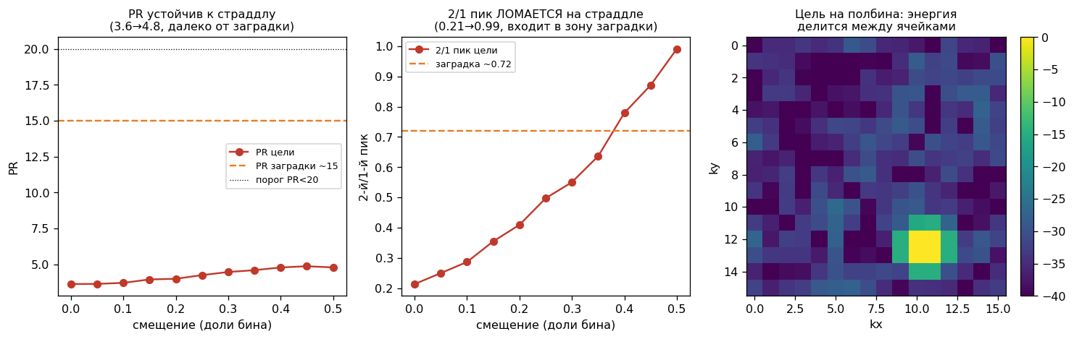
Устойчивость признаков к смещению цели
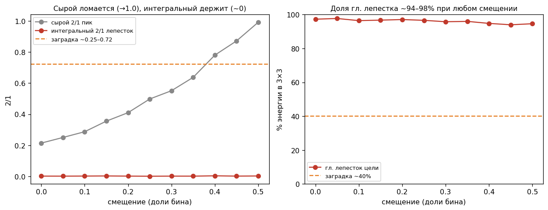
Интегральные признаки против сырого пикового отношения

4.12. Открытые вопросы
Все пункты ниже закрываются экспериментально на этапе тестов.
- Итоговый состав вектора признаков — уточняется по результатам обучения (кандидат — энтропия карты).
- Пороги классов и порог записи токена — калибруются на синтетическом датасете по заданной вероятности ложной тревоги.
- Нерегулярная структура по дальности (рваная гребёнка, дрожащая задержка) — выносится на глубокий уровень (глава 7): патч по дальности + объёмная сеть, глубина патча (64/128/256) от типичного периода гребёнки.

Глава 5. Физический арбитр: правило переднего края

5.0. Место главы в конвейере
Гейт главы 4 сжал объём в матрицу токенов и грубо разметил срезы (шум / собранный источник / размазанный), но метку «цель / ложная» он не ставит: ретранслятор даёт «собранный источник», по одной угловой карте неотличимый от настоящей цели. Окончательное решение выносит физический арбитр настоящей главы — не нейросеть, а причинностный принцип, который противник не может подделать.

5.1. Причинность: τ ≥ 0
DRFM/ретранслятор — это передатчик: он обязан сначала принять зондирующий сигнал, затем переизлучить его. Приём, обработка в памяти и переизлучение занимают неотрицательное время, поэтому любой отклик, созданный ретранслятором, приходит позже прямого отражения истинной цели. Время переводится в дальность, значит ложная цель, слепленная ретранслятором, стоит на той же дальности или дальше истинной — и никогда ближе:
τ ≥ 0 → R_ложн ≥ R_цель
Ось возможных положений ложных целей односторонняя. Это фундамент главы: истинная цель — передний край причинностной группы.
Важная оговорка: ложная цель может быть ярче истинной (DRFM усиливает сигнал, чтобы увести захват). Поэтому решение принимается по дальности, а не по яркости: ближний член группы, а не самый яркий.

5.2. Вариант 1 — передний край по дальности (геометрия)
Работает на картине широкого ЛЧМ-обзора, по профилю токенов вдоль дальности (проход 2 главы 4). В причинностной группе — истинное отражение и следующая за ним гребёнка копий с регулярным шагом. Правило:
ведущий (ближний по дальности) член группы — истинная цель; хвостовые пики с регулярным шагом — кандидаты в ложные.
Регулярность гребёнки подтверждается автокорреляцией цепочки токенов, но метку определяет именно передний край. Признак чисто геометрический, кодов не требует и работает уже на этапе обзора.

5.3. Вариант 2 — свежесть кода (сигнал)
Работает на этапе точечного опроса FM-m. Код опроса свежий и непредсказуемый и меняется от такта к такту, поэтому противник не может подделать ответ на код, которого ещё не слышал. Переизлучение ретранслятора либо несёт не тот код — в корреляторе не сжимается в пик и подавляется на ~10·log₁₀(L) дБ (проигрыш согласования), либо приходит позже — оказывается дальше и снова попадает под правило переднего края.
Это свойство самого зонда FM-m: непредсказуемость кода делает согласованный отклик неподделываемым признаком истинной цели.

5.4. Почему держим оба варианта
Оба признака вытекают из одной причинности (τ ≥ 0), но действуют на разных осях и разных этапах, и потому закрывают слабые места друг друга — противник обязан обойти сразу оба:
- если на данном такте истинное эхо слабое (замирание, ракурс с малой ЭПР) и ближний край ненадёжен — ретранслятор всё равно ловится свежестью кода (несёт не тот код);
- если помеха ухитрилась ответить текущим кодом — она физически не может оказаться ближе истинной цели, её берёт передний край по дальности.
Геометрия ловит то, что упускает код, и наоборот. Это и даёт надёжность при ограниченной цене (приоритет надёжность → скорость).

5.5. Область действия
Правило переднего края строго верно для самозащитной (самоприкрывающей) помехи — излучаемой с носителя самой цели. Уводящий или загораживающий джаммер на ином, физически более близком носителе может оказаться ближе истинной цели; но это уже не самоприкрытие, и он отделяется свежестью кода (не отвечает согласованно на свежий зонд) и угловым разнесением (иное направление). Поэтому в независимом пункте формулы область действия арбитра ограничена самозащитной помехой — так признак остаётся неуязвимым.

5.6. Связь с конвейером и формулой
Арбитр замыкает распознавание: гейт (глава 4) отбирает кандидатов и приоритезирует, арбитр (эта глава) ставит окончательную метку по причинности, а результат уходит в целеуказание агильного пучка FM-m (глава 8). В формуле это признак (в) независимого пункта: «метку цель/ложь устанавливают по правилу ближнего по дальности члена причинностной группы (τ ≥ 0) и/или согласования с текущим кодом» — оба варианта настоящей главы. Причинность нельзя подделать: противник не ответит кодом, которого ещё не слышал, и не поставит ложную цель ближе истинной.

5.7. Робастность к движению цели
Правило переднего края — потактовое и мгновенное: оно про задержку внутри одного измерения, а не про движение между тактами. Отсюда три случая.
Удаление (или сближение) цели. Гребёнку не разворачивает. Внутри каждого такта копии тянутся в бо́льшую дальность (τ ≥ 0), ближний край — истинная цель. Вся группа (истинная + гребёнка) едет по дальности от такта к такту; её ведут трекингом.
Гребёнка «к нам» (уводящая по дальности на упреждение, range-gate pull-in). Внутри импульса невозможна: ближе истинной — значит переизлучить раньше приёма (τ < 0). Между импульсами враг может проиграть запомненный прошлый импульс на меньшую дальность, но тот несёт устаревший код и в корреляторе не сжимается — снимается свежестью кода (§5.3). Случай, где геометрия одна не справилась бы, закрывает связка с кодом.
Диагональ (движение по дальности и по углу). Потактовое правило держится: ближний край группы — истинная цель, а группа смещается по углу и дальности вместе (для самоприкрытия ретранслятор на носителе цели — тот же угол). Трудность не в принципе, а в когерентной пачке: range walk (компенсируется keystone, §3.5) и угловая миграция пика по карте (короткий интервал накопления). Гребёнка под иным углом — уже не самоприкрытие, отсекается §5.5.

Глава 6. FM-m коррелятор: реализация многолучевого опроса

6.0. Место главы в конвейере
После того как широкий ЛЧМ-обзор и матрица токенов (главы 3–5) дали, куда светить, радар опрашивает интересуемые площади зондом FM-m — сигналом, фазово-манипулированным M-последовательностью. Опрос многолучевой: столько лучей (5, 6, 7 … n), сколько нужно, чтобы покрыть площади кандидатов, и все лучи считаются параллельно на GPU (S лучей за проход, поддержано батчингом §6.7). Настоящая глава описывает коррелятор, который отвечает на вопрос: есть ли в принятом сигнале наш код и с какой задержкой (дальностью) — для S лучей против K гипотез задержки одновременно, целиком на GPU в частотной области.

6.1. Почему M-последовательность
M-последовательность (генерируется регистром сдвига с линейной обратной связью, LFSR, по примитивному полиному) — код из ±1 с двумя ценными свойствами:
- острая автокорреляция: корреляция кода с самим собой — почти дельта-функция (высокий центральный пик, боковые ~1/√L), поэтому совпадение по задержке видно как чёткий одиночный пик;
- псевдошумовой спектр: код выглядит как шум — помехозащищённость и скрытность.
Длина кода агильная, L = 2⁸ … 2²⁰, и меняется каждый такт; эталонного полинома нет — код формируется по команде под текущий такт. Генерация дешёвая (регистр Галуа: сдвиг и XOR с полиномом на бит, бит → ±1.0); код уходит на GPU и переиспользуется в пределах такта.

6.2. Корреляция через БПФ
Прямая корреляция длины N стоит O(N²); по теореме о свёртке её заменяют тремя быстрыми преобразованиями:
corr(ref, inp) = IFFT( conj(FFT(ref)) · FFT(inp) )
Стоимость — O(N log N). Пошагово: FFT(ref) (эталон, заранее, один раз) → FFT(inp) (вход) → поэлементное conj(FFT(ref))·FFT(inp) (сопряжение превращает свёртку в корреляцию) → IFFT (корреляционная функция) → |·|/N (магнитуда, нормировка). Пик в точке j означает: принятый сигнал содержит эталонный код с задержкой j отсчётов; j пересчитывается в дальность. Размер преобразования — под длину кода такта (дополнение нулями до 2ⁿ).

6.3. Банк из K гипотез задержки
Эталон готовится не в одном экземпляре, а как банк из K версий — K циклических сдвигов текущего кода. Каждый сдвиг — отдельная гипотеза задержки (дальностный строб); коррелятор проверяет все K за один проход, и положение пика по (k, j) локализует цель по дальности. Никакой истории прошлых кодов здесь нет — все K опор принадлежат коду текущего такта. Различение истинной цели и ретранслятора выполняет не банк, а физический арбитр главы 5 (передний край + свежесть кода).

6.4. Архитектура GPU: два потока, переиспользование эталона
Обработка построена на двух независимых потоках ради параллелизма:
поток 0 (эталон): H2D(ref) → циклические сдвиги → FFT(K сдвигов)
поток 1 (вход): H2D(inp) → FFT(S сигналов) ← одновременно
── синхронизация потоков ──
поток 0 (финал): conj·умножение → IFFT(S×K) → магнитуды → D2H
Эталон готовится один раз и живёт на GPU: его K спектров переиспределяются без повторной загрузки; пока поток 1 грузит и преобразует входные лучи, поток 0 уже сделал свою часть — латентность прячется за перекрытием. Планы БПФ создаются один раз при установке параметров (создание плана дорогое) и привязываются к своим потокам, чтобы не рушить параллелизм.

6.5. Четыре вычислительных ядра
Счёт — четыре компактных HIP-ядра, скомпилированных под целевую архитектуру на устройстве (с дисковым кешем бинаря):
- Циклические сдвиги — из вещественного эталона строит K×N комплексный банк: out[k][i] = ref[(i+k) mod N]; сдвиг по модулю N — побитовое И (N — степень двойки), без деления.
- Сопряжённое умножение — conj(ref_fft[k])·inp_fft[s] за один проход по всем парам (s,k); сопряжение инлайн (смена знака мнимой части).
- Извлечение магнитуд — |corr[j]|/N для первых n_kg точек (дальние задержки не нужны — экономия памяти и времени); модуль побитовым сбросом знака, деление на N заменено умножением на 1/N.
- Генератор тест-входов — служебное: inp = circshift(ref, s·шаг) прямо на GPU для самопроверки без загрузки с хоста.
Микрооптимизации: выровненный float2 (одна 64-битная транзакция), эрмитова симметрия вещественного БПФ (N/2+1 точек вместо N — ~50% памяти на спектрах входа), нормировка умножением.

6.6. Кернел токенизации на выходе IFFT
Сразу после IFFT встроено ядро, которое не передаёт полный корреляционный отклик дальше, а извлекает из него 3–5 наибольших значений и формирует набор токенов (позиция пика = задержка/дальность, амплитуда, кромка). Это резко сокращает объём данных на дальнейшую обработку — та же логика «токен вместо сырья», что и в главе 4, но на выходе коррелятора. Число значений (3 или 5) подбирается на этапе тестов.

6.7. Батчинг по памяти
Число лучей S бывает большим, весь массив может не поместиться в память GPU; менеджер батчей решает это сам:
- оценивает, сколько лучей влезает в ~70% свободной памяти, заранее вычтя постоянно занятый банк эталона;
- влезает всё — считает за один проход; не влезает — режет на батчи оптимального размера и обрабатывает по очереди, накапливая результат;
- эталон не трогается (подготовлен один раз); между батчами пересоздаются только буферы входа, и то лишь при смене размера батча;
- данные подаются прямым указателем в нужное смещение массива, без промежуточных копий.
Один и тот же вызов корректно отрабатывает и пять лучей, и тысячи — масштаб подстраивается под железо.

6.8. Оптимизация финала (опция)
Поскольку K опор — циклические сдвиги одного (текущего) кода, все K корреляций суть сдвиги одной базовой. Поэтому финал при желании сводится к одной IFFT на луч и K оконным чтениям со сдвигом вместо S×K обратных БПФ — ощутимое сокращение времени. Это опциональная оптимизация; прямой честный S×K тоже корректен, и на смысл результата выбор не влияет.

6.9. Что на выходе
Набор токенов пиков по лучам и задержкам: для каждого луча s и задержки j — магнитуда корреляции (после токенизации §6.6 — только выжившие пики). По нему: есть ли цель — по превышению пика над фоном; дальность — по положению пика j. Метку истинная/ложная ставит не коррелятор, а физический арбитр главы 5 — по переднему краю и свежести кода. Эти величины идут в целеуказание активного FM+M зондирования (глава 8).

6.10. Заметки для патента
- Уровень техники. Сама GPU-ускоренная кросс-корреляция известна (две работы по GPU-корреляции для пассивного бистатического радара — Remote Sensing, MDPI 15(22):5421; J. Parallel Distrib. Comput., 2025); её берём как ближайший уровень.
- Что здесь несёт новизну (не сама корреляция): агильная длина кода 2⁸…2²⁰ с дополнением до 2ⁿ, on-chip обработка и токенизация на выходе IFFT — в связке с признаками (а)+(г) формулы. Коррелятор — реализующий движок точечного опроса FM-m.
- Параметры LFSR. Полином не фиксирован, длина агильная; для референс-реализации фиксируется генератор конкретного такта, канонического полинома нет.

Глава 7. L3 — глубокий добор на токенах (LSTM)

7.0. Умный переход: где и как это включается
Гейт (глава 4) и арбитр переднего края (глава 5) разбирают регулярные сцены: одиночная цель, ровная гребёнка. Но остаётся малая доля трудных кандидатов — рваная (нерегулярная) гребёнка, дрожащая задержка, наложенные отклики, — где передний край и автокорреляция цепочки токенов не дают чистого ответа.
Слепо запускать по такому кандидату полный многолучевой опрос FM-m — дорого и неточно: непонятно, куда именно светить. L3 вставляется ровно между токенами и опросом: он берёт уже посчитанные токены трудного участка и уточняет, куда светить, — угол и тонкую дальность кандидата. Это узкий добор на единицах кандидатов, а не в потоке. Схема такта с L3:
ЛЧМ широко → приём → 16×16×N (два FFT)
│
▼
L1: формирование токенов (угловой FFT → |·|²+fftshift(−8..0..7) → признаки → токен)
│
матрица токенов
│
┌───────────────┴────────────────┐
▼ ▼
регулярная сцена трудный кандидат
арбитр переднего края (гл.5) L3: LSTM над токенами (гл.7)
│ │
└────────► уточнённые (угол, дальность) ◄────────┘
│
▼
опрос FM-m → подтверждение код-корреляцией → целеуказание

7.1. Триггер
L3 запускается по флагу из гейта/арбитра: класс «размазанный», либо группа с нерегулярным шагом, где правило переднего края / автокорреляция не разошлись однозначно. На регулярных сценах L3 не включается.

7.2. Вход — токены, а не сырьё
Вход L3 — подпоследовательность токенов вдоль дальности вокруг кандидата (окно D токенов), уже посчитанных в L1. Никакого сырого куба и пересчёта: угловой БПФ, магнитуда и признаки сделаны один раз в гейте, L3 живёт на их результате. Каждый токен несёт ≤5 угловых пиков (k_x,k_y,amp,кромка) и признаки среза; в признаки добавлены позиция r и шаг Δr — так неравномерность (джиттер) представима явно.

7.3. Сеть
Токены вдоль дальности — последовательность, и структура живёт в том, как они меняются по дальности. Поэтому — рекуррентная сеть (LSTM/GRU), резидентная на GPU (веса — единицы КБ):
- проход ближний→дальний (однонаправленный) кодирует причинность: первый сильный токен — кандидат-цель, последующие — копии; направление совпадает с правилом переднего края (τ≥0);
- вход — признаки токенов + позиция/шаг, что делает рваную гребёнку и джиттер представимыми;
- выход — только уточнённые (угол, тонкая дальность) кандидата (регрессия). Метку «цель» здесь не ставим — это делает физика (§7.4);
- attention/малый Transformer — резерв для самых злых сцен с дальним нерегулярным сцеплением.

7.4. Конечная точка — код-корреляция FM-m
Уточнённые (угол, дальность) идут в опрос FM-m: острый код-согласованный пик подтверждает цель. Это и есть конечная точка — решение выносит детерминированная физика, а не сеть. Если L3 ошибся в наводке, код-корреляция просто не подтвердит — ложной цели не возникнет, максимум зря потрачен один опрос.

7.5. Точность и роль ИИ
Здесь важно снять типичное опасение к «чёрному ящику». Итоговую точность даёт не сеть, а физика:
- Дальность. База — Δr = c/(2·ΔF); тонкая дальность — параболической интерполяцией корреляционного пика, ~Δr/10 … Δr/20 при хорошем SNR. Пример: ΔF=6 МГц → Δr=25 м → тонко ~1–2.5 м; ΔF=500 МГц → Δr=0.3 м → тонко ~1.5–3 см.
- Угол. База Δsinθ = 1/8 (16×16) или 1/16 (32×32); субпиксель — интерполяцией/моноимпульсом внутри луча.
- Роль LSTM — довести наводку до ~1 бина, чтобы опрос FM-m накрыл кандидата; тонкую точность считает код-корреляция, детерминированно и воспроизводимо.
Отсюда три причины, почему ИИ здесь безопасен (для команды, что опасается сетей):
- ИИ — наводчик, не судья. Он сужает и упорядочивает; окончательное «цель / угол / дальность» ставит физика.
- Ошибка сети безопасна. Промах наводки не даёт ложной цели — код-корреляция не подтвердит; цена ошибки — лишний опрос, а не неверное решение.
- Сертифицируемость. Итог — от интерполяции корреляционного пика (воспроизводимо), вход сети — интерпретируемые токены с понятными признаками, а не сырой куб; сеть крошечная.

7.6. Обучение (Часть III, позже)
Генератор создаёт полную сцену 16×16×N (для реалистичного сырья), но сеть учится и работает на токенах того же L1-токенизатора — обучение и инференс на одном представлении, без train/serve mismatch. Датасет — рваные гребёнки, джиттер задержки, наложения; метки берутся из «правды» генератора и вешаются на токены. Число пиков в токене (≤5) — параметр: если бины упираются в потолок, поднимаем или обогащаем токен.

7.7. Связь с формулой
Это зависимый п.7: «на трудных кандидатах применяют резидентную последовательностную сеть (LSTM/GRU) над потоком токенов, уточняющую угол и тонкую дальность, с подтверждением код-корреляцией FM-m»; объёмная сеть на сыром патче — альтернативная реализация. Принцип каскада сохранён: нейросеть — адъюнкт, арбитр — физика.

Глава 8. Целеуказание пучка FM+M: замыкание когнитивной петли

8.0. Место главы в конвейере
Гейт (глава 4) свернул объём в матрицу токенов, арбитр (глава 5) пометил истинную цель, коррелятор (глава 6) реализует точечный опрос. Настоящая глава замыкает петлю: из матрицы токенов формируется целеуказание — куда и каким пучком светить агильным FM-m. Ключевая мысль: решение принимается по компактной матрице токенов, а не по сырому объёму, — отсюда скорость.

8.1. Что даёт вход
Из токенов выживших срезов уже известно:
- номер бина дальности r истинной цели (передний край группы, глава 5);
- тонкая дальность — параболической интерполяцией корреляционного пика внутри бина;
- углы (k_x, k_y) — из массива пиков токена, sinθ = k/8 при d = λ/2.
Это несколько чисел на цель, а не карта и не куб. Целеуказание строится над ними.

8.2. Формирование пучка
Вокруг оценки (дальность, углы) остаётся конус неопределённости (дискретность угловой сетки, страддл, шум). В него направляется пучок из 8–10 лучей агильного FM-m: лучи покрывают конус, а свежий непредсказуемый код обеспечивает неподделываемость опроса (глава 5). Отклик, согласованный с текущим кодом на ближней дальности, подтверждает цель; отсутствие согласованного отклика — снимает кандидата.

8.3. Когнитивная петля (такт)
ЛЧМ широко → 16×16×N (два FFT) → токены + арбитр → FM-m в выбранный квадрат → пауза
Логика петли: обнаружил пассивно (широкий ЛЧМ) → дал точки (матрица токенов) → зондировал активно (пучок FM-m в квадрат) → уточнил. После опроса — пауза; радар может пройтись по соседним квадратам; на следующем такте всё формируется заново (новый код, новая длина, новое N). Дешёвый инвариант (ЛЧМ-картинка → токены) гейтит дорогой агильный зонд — так тратится ресурс только туда, где есть кандидат.

8.4. Почему из матрицы токенов, а не из объёма
Целеуказание работает по единицам токенов, а не по кубу 16×16×N: это единицы чисел на цель против миллионов отсчётов на входе. Отсюда ограниченная и предсказуемая латентность цикла «обнаружил → зондировал», что и требуется для когнитивного режима реального времени.

8.5. Связь с формулой
Это признак (г) независимого пункта: «по матрице токенов формируют целеуказание и излучают в выбранное направление точечный агильный FM-m». Вместе с (а) формированием объёма двумя FFT, (б) токеном и (в) арбитром переднего края целеуказание замыкает совокупность из четырёх элементов, на которой держится новизна.

Глава 9. Устойчивость к противнику и латентность

9.1. Причинность как неподделываемый признак
Ядро устойчивости — причинность. Противник не ответит кодом, которого ещё не слышал, и не поставит ложную цель ближе истинной (τ ≥ 0). Передний край (глава 5) и свежесть агильного кода дают признак, который нельзя подделать подстройкой мощности или спектра — в отличие от чисто энергетических или статистических критериев, которые адаптивный DRFM обходит.

9.2. Анти-затопление и латентность
DRFM способен залить сцену множеством ложных целей. Латентность ограничивается сверху конструктивно: потолок кандидатов K_max плюс приоритет обработки по инвариантному скору токена (глава 4). Обрабатываются первые K_max кандидатов по приоритету, остальное отбрасывается — цикл «обнаружил → зондировал» остаётся ограниченным по времени независимо от плотности помех.

9.3. Устойчивое обнаружение (CFAR)
Против гребёнки и RFI — CFAR порядковой статистики (OS-CFAR), локальный, по угловой координате. Он устойчив к множественным помеховым отметкам в окне, тогда как усредняющий CA-CFAR гребёнка «поднимает» по фону и глушит истинную цель.

9.4. Заградительный шум — тоже наблюдаем
Заградительную (шумовую по полосе) помеху мы не просто терпим — мы её видим и используем:
- Обнаружение. После дечирпа шум не сжимается в дальностный тон, а поднимает фон по дальности; из своего углового сектора он даёт в гейте (глава 4) класс «размазанный» с характерными признаками (PR — десятки, MainFrac ~0.4, LobeRatio ~0.25), отделимыми и от цели (PR ~3.6), и от белого шума (PR ~128). Направление заградки известно из угловой карты.
- Не подтверждается как цель. В опросе FM-m шум не даёт код-согласованного пика — давится процессным усилением ~10·log₁₀(L) дБ; заградка не проходит арбитр как цель.
- Пеленг в пользу. Зная угловой сектор заградки, при целеуказании его деприоритизируют/обходят, а сам пеленг постановщика — полезный выход (angle of arrival). OS-CFAR (§9.3) держит порог при поднятом фоне.

9.5. Итог
Устойчивость строится на физике (причинность), а не только на статистике: противник может подтолкнуть энергетические признаки, но не причинностный передний край и не непредсказуемый код. Латентность ограничена конструктивно (K_max + приоритет по скору), что и требуется для когнитивного режима реального времени.

Часть III. Патентная часть

Формула изобретения (рабочая редакция)
Якорь документа. Описание (главы 3–9) обязано поддерживать каждый признак формулы. Финальную редакцию визирует патентный поверенный; ниже — инженерный каркас под экспертизу.

Независимый пункт 1 (способ)
Ограничительная часть. Способ распознавания истинной цели на фоне самоприкрывающей ретрансляционной помехи и целеуказания в моностатическом радаре с активной фазированной антенной решёткой, включающий излучение зондирующего сигнала, приём отражённого сигнала элементами решётки, преобразование Фурье принятого сигнала и обнаружение целей,
Отличительная часть — отличающийся тем, что за каждый рабочий такт:
(а) излучают широкий линейно-частотно-модулированный (ЛЧМ) зондирующий сигнал; принятый сигнал подвергают гетеродинному сжатию (дечирпу), получая N комплексных отсчётов, где N — переменная за такт величина; и формируют массив данных апертура×апертура×дальность размерности 16×16×N посредством двух раздельных преобразований Фурье — глобального дальностного преобразования по оси быстрого времени и поячеечного углового преобразования 16×16 на каждом бине дальности;
(б) для каждого среза дальности заменяют полную угловую карту структурным токеном, содержащим массив ограниченного числа наиболее ярких угловых пиков с их координатами и амплитудами и вектор инвариантных к расщеплению (страддлу) признаков распределения энергии;
(в) классификатором относят срез к классу состояния, причём классификатор выполняет функцию гейта, а принадлежность отклика истинной либо ложной цели устанавливают причинностным арбитром — по признаку ближнего по дальности члена причинностной группы (правило переднего края, τ ≥ 0) и/или согласования отклика с текущим кодом зондирования;
(г) по совокупности токенов (матрице токенов) формируют целеуказание и излучают в выбранное направление точечный фазоманипулированный зондирующий сигнал (FM-m) с агильным кодом переменной длины 2ⁿ, дополняемой нулями до размера преобразования Фурье, причём код меняется от такта к такту.
Ядро новизны — совокупность (а)+(б)+(в)+(г): агильная длина кода → страддл-инвариантный токен → ИИ-гейт с физическим арбитром → целеуказание агильного пучка из матрицы токенов.

Зависимые пункты (способ)
п.2. Способ по п.1, отличающийся тем, что вектор признаков включает пиковое отношение PR = (Σpᵢ)²/Σpᵢ², меру разреженности Хойера, долю энергии главного лепестка в окне 3×3 и интегральное отношение главного лепестка к боковым; pᵢ = |Aᵢ|².
п.3. Способ по п.1, отличающийся тем, что структурный токен содержит до пяти наиболее ярких пиков, каждый из которых задан угловыми координатами (kx, ky), амплитудой и признаком кромки; массив пиков упорядочен по углу, а сборка токенов ведётся по дальности.
п.4. Способ по п.1, отличающийся тем, что причинностный арбитр применяют в области самозащитной (самоприкрывающей) помехи, а уводящую помеху на ином носителе разделяют по свежести кода зондирования и угловому разнесению.
п.5. Способ по п.1, отличающийся тем, что корреляцию с кодом зондирования выполняют через быстрое преобразование Фурье по k сопряжённым опорам текущего кода: corr = IFFT(conj(FFT(ref))·FFT(inp)), с батчингом по свободной памяти графического процессора.
п.6. Способ по п.5, отличающийся тем, что на выходе обратного преобразования Фурье коррелятора формируют вторичный набор токенов из 3–5 наибольших значений отклика, сокращая объём передаваемых на дальнейшую обработку данных.
п.7. Способ по п.1, отличающийся тем, что на трудных кандидатах с нерегулярной структурой (рваная гребёнка, дрожащая задержка, наложенные отклики) дополнительно применяют резидентную последовательностную нейронную сеть (рекуррентную, LSTM/GRU) над потоком токенов области интереса вдоль дальности, которая уточняет угол и тонкую дальность кандидата, после чего решение подтверждают код-корреляцией FM-m. Альтернативная реализация — объёмная нейронная сеть на сыром патче 16×16×(32/64/256).
п.8. Способ по п.1, отличающийся тем, что устойчивое обнаружение на угловой карте выполняют посредством CFAR порядковой статистики (OS-CFAR) по угловой координате.
п.9. Способ по п.1, отличающийся тем, что формирование углового среза, свёртку среза в токен и классификацию-гейт выполняют целиком в быстрой внутрикристальной памяти графического процессора (памяти рабочей группы, LDS) без выгрузки промежуточных данных во внешнюю память, а поячеечное угловое преобразование 16×16 вычисляют на матричных (тензорных) вычислительных блоках; размерность 16×16 обеспечивает размещение среза в памяти рабочей группы и матричное вычисление. > Технический эффект (в описание, не в пункт): совмещение формирования, токенизации и классификации в памяти рабочей группы устраняет обмены с внешней памятью, а тензорное вычисление 16×16 даёт выигрыш по скорости на порядки — это опора приоритета «скорость обработки».

Независимый пункт 10 (устройство)
Устройство распознавания истинной цели и целеуказания, содержащее активную фазированную антенную решётку, аналого-цифровой тракт с гетеродинным сжатием (дечирпом) и вычислитель на графическом процессоре, отличающееся тем, что вычислитель выполнен с возможностью: - формирования массива 16×16×N двумя раздельными преобразованиями Фурье (дальностным и поячеечным угловым); - свёртки каждого среза дальности в структурный токен из инвариантных к расщеплению признаков распределения энергии; - классификации-гейта срезов и причинностного арбитража «истинная/ложная цель» по правилу ближнего края (τ ≥ 0) и/или согласования с текущим кодом; и содержащее формирователь агильного фазоманипулированного зондирующего сигнала переменной длины 2ⁿ, управляемый по матрице токенов для целеуказания.

Зависимые пункты (устройство)
п.11. Устройство по п.10, отличающееся тем, что формирователь строит код переменной длины от 2⁸ до 2²⁰, меняющийся от такта к такту.
п.12. Устройство по п.10, отличающееся тем, что вычислитель реализует коррелятор на библиотеке hipFFT/ROCm с двухпоточным конвейером (эталон и вход) и батчингом по свободной памяти.
п.13. Устройство по п.10, отличающееся тем, что вычислитель выполняет угловое преобразование 16×16 и классификацию-гейт в памяти рабочей группы на матричных (тензорных) блоках графического процессора.
п.14. Устройство по п.10, отличающееся тем, что содержит канал широкого ЛЧМ-обзора для грубого целеуказания, гейтящего точечный фазоманипулированный зонд.

Карта «признак формулы → уровень техники» (для поверенного)
- (а) два FFT дальность/угол по бинам — близко: EP0097490A2, CN101441271A (GPU-SAR). Новизна не в самих двух FFT.
- (б)+(в) ИИ-классификатор на радарном кубе — близко: US10962637B2, US12181562. Отличие — токен из страддл-инвариантных признаков + гейт/арбитр, а не end-to-end сеть.
- (г) целеуказание/планирование пучка ИИ — близко: US11747438. Отличие — управление именно агильным FM-m из матрицы токенов.
- Прототип: RU2549375C1 (два канала + корреляция, без структурного различителя цель/ложь).
- Вывод для защиты: новизна держится на СОВОКУПНОСТИ (а)+(б)+(в)+(г); дробление пунктов недопустимо — каждый элемент по отдельности бьётся уровнем техники.

Решения и статус
- Патентная чистота (классы G01S 7/36, 7/292, 7/41, 7/38, 7/2813; H04K 3/22, 3/25) — Алекс ведёт дополнительный патентный поиск параллельно; мы реализуем план, не дожидаясь.
- Достаточность раскрытия (enablement) — раскрываем полно: перечень страддл-инвариантных признаков, токен, арбитр, on-chip/тензорная обработка описываются в главах 3–6 без сокрытия (если не патент — то статья, а ей полнота нужна).
- Единство изобретения — рассматриваем раздельно три трека: способ, устройство, статья (отдельные документы/заявки).

Приложение. Глоссарий терминов
- АФАР — активная фазированная антенная решётка.
- UHF — дециметровый диапазон; здесь 0.5 ГГц.
- ЛЧМ — линейно-частотно-модулированный сигнал (chirp); широкий зонд поиска.
- FM-m / M-код — фазоманипулированный код на основе m-последовательности; зонд опроса.
- LFSR — регистр сдвига с линейной обратной связью, генератор m-последовательности.
- m-последовательность — псевдослучайная последовательность максимальной длины.
- Дечирп / stretch — смешение принятого ЛЧМ с опорным: задержка → постоянная частота биений.
- Гетеродин — узел смешения частот; здесь дечирп на ПЛИС.
- IQ — квадратурные (комплексные) отсчёты сигнала.
- DRFM — цифровая радиочастотная память; основа ретрансляционных помех.
- ISRJ — помеха с прерывистой выборкой и переизлучением.
- SMSP — помеха размытия спектра.
- Заградка — заградительная (шумовая по полосе) помеха.
- RFI — сторонняя радиопомеха (непрерывный источник).
- Самоприкрытие — помеха, излучаемая с носителя самой цели.
- Гребёнка — ряд ложных целей от DRFM с регулярным шагом по дальности.
- FFT/БПФ, IFFT — прямое/обратное быстрое преобразование Фурье.
- rocFFT / hipFFT — библиотеки FFT в стеке AMD ROCm.
- ROCm / HIP — платформа и язык GPU-вычислений AMD.
- WMMA — матрично-умножающие инструкции GPU (RDNA); родная плитка 16×16×16, wave32.
- MFMA — матричные инструкции GPU CDNA (MI100); нативны 16×16 и 32×32, wave64.
- RDNA4 / gfx1201 — архитектура/таргет GPU AMD RX 9070.
- VRAM / LDS — видеопамять / локальная разделяемая память рабочей группы GPU.
- Тензор 16×16×N — объём апертура×апертура×дальность за такт; N переменна.
- Токен — компактная запись среза: массив ≤5 пиков (kx,ky,яркость,кромка) + признаки + метка.
- Страддл — попадание пика между бинами (расщепление энергии на соседние ячейки).
- PR (peak ratio) — (Σp)²/Σp², мера концентрации энергии.
- Hoyer — нормированная в [0,1] мера разреженности.
- Главный лепесток (3×3) — доля энергии в окне 3×3 вокруг максимума.
- Интегральное отношение лепестков — устойчивое отношение энергии главного к боковым.
- CFAR (OS-CFAR) — обнаружитель с постоянной вероятностью ложной тревоги (порядковой статистики).
- MUSIC / ESPRIT — сверхразрешающие методы оценки углов (ломаются под когерентной DRFM).
- Beamspace — обработка в пространстве лучей (не элементов).
- Апертура — раскрыв антенны; здесь плитка 16×16 элементов.
- LSTM / GRU — рекуррентные нейросети для последовательностей; здесь — над потоком токенов.
- ROI — область интереса (окно токенов вокруг трудного кандидата).
- keystone — преобразование компенсации ухода цели по дальности (range walk) за пачку.
- Δr = c/(2ΔF) — разрешение

